คู่มือปฏิบัติงาน
เกี่ยวกับเรื่องร้องเรียน/ร้องทุกข์ /เรื่องทั่วไป/ร้องเรียนเรื่องจัดซื้อจัดจ้าง

เทศบาลตำบลชมสะอาด
โทร. 0-4357–7330
โทรสาร. 0-4357–7330
http://www.chomsa-at.go.th/index.html
https://www.facebook.com/chomsaard.45250/?fref=ts

คำนำ
คู่มือปฏิบัติงานด้านการร้องเรียน/ร้องทุกข์(เรื่องร้องเรียนทั่วไปและเรื่องร้องเรียนการจัดซื้อจัดจ้าง) ของเทศบาลตำบลชมสะอาดที่ได้จัดทำขึ้น เพื่อเป็นกรอบหรือแนวทางในการปฏิบัติงานด้านรับเรื่องร้องเรียนร้องทุกข์ ผ่านศูนย์รับเรื่องร้องเรียนของเทศบาลตำบลชมสะอาด ทั้งในเรื่องร้องเรียนทั่วไปและร้องเรียนด้านการจัดซื้อจัดจ้าง ตอบสนองนโยบายของรัฐ ตามพระราชกฤษฎีกาว่าด้วยหลักเกณฑ์และวิธีการบริหารกิจการบ้านเมืองที่ดี พ.ศ. ๒๕๔๖ ได้กำหนดแนวทางปฏิบัติราชการ มุ่งให้เกิดประโยชน์สุขแก่ประชาชนโดยยึดประชาชนเป็น ศูนย์กลาง เพื่อตอบสนองความต้องการของประชาชน ให้เกิดความผาสุกและความเป็นอยู่ที่ดีของ ประชาชน เกิดผลสัมฤทธิ์ต่องานบริการมีประสิทธิภาพและเกิดความคุ้มค่าในการให้บริการ ไม่มีขั้นตอนปฏิบัติงานเกินความจำเป็น มีการปรับปรุงภารกิจให้ทันต่อสถานการณ์ ประชาชนได้รับการ อำนวยความสะดวกและได้รับการตอบสนองความต้องการ และมีการประเมินผลการให้บริการสม่ำเสมอ ทั้งนี้การจัดการข้อร้องเรียนจนได้ข้อยุติ ให้มีความรวดเร็วและมีประสิทธิภาพ เพื่อตอบสนองความต้องการและความคาดหวังของผู้รับบริการจำเป็นต้องมีขั้นตอน/กระบวนการ และ แนวทางในการปฏิบัติงานที่ชัดเจนและเป็นมาตรฐานเดียวกัน
คณะกรรมการจัดทำคู่มือปฏิบัติงาน
ศูนย์รับเรื่องร้องเรียน
เทศบาลตำบลชมสะอาด

สารบัญ
เรื่อง
คำนำ
สารบัญ
บทที่ 1 บทนำ
หลักการและเหตุผล
วัตถุประสงค์การจัดทำคู่มือ
การจัดตั้งศูนย์รับเรื่องร้องเรียน/ร้องทุกข์ฯ
ขอบเขต
1.กรณีเรื่องร้องเรียนทั่วไป
2. กรณีข้อร้องเรียนเกี่ยวกับการจัดซื้อจัดจ้าง
สถานที่ตั้ง
หน้าที่ความรับผิดชอบ
บทที่ 2 ประเด็นที่เกี่ยวข้องกับการร้องเรียน
คำจำกัดความ
ช่องทางการร้องเรียน
บทที่ 3 แผนผังกระบวนการจัดการเรื่องร้องเรียน/ร้องทุกข์
บทที่ 4 ขั้นตอนการปฏิบัติงาน
ภาคผนวก
แบบคำร้องทุกข์/ร้องเรียน (ด้วยตนเอง) (แบบคำร้องเรียน ๑.)
แบบคำร้องทุกข์/ร้องเรียน (โทรศัพท์) (แบบคำร้องเรียน ๒.)
แบบแจ้งการรับเรื่องร้องทุกข์/ร้องเรียน (ตอบข้อร้องเรียน 1)
แบบแจ้งผลการดำเนินการต่อเรื่องร้องทุกข์/ร้องเรียน (ตอบข้อร้องเรียน 2)
การกรอกข้อมูลร้องเรียนผ่านเว็บไซต์ของเทศบาลตำบลชมสะอาด
หน้า
ก
ข
1
1
1
1
2
2
2
3
3
4
4
6
7
8
9
10
11
12
13
14

บทที่ 1
บทนำ
1. หลักการและเหตุผล
ตามพระราชกฤษฎีกาว่าด้วยหลักเกณฑ์และวิธีการบริหารกิจการบ้านเมืองที่ดี พ.ศ. ๒๕๔๖ ได้
กำหนดแนวทางปฏิบัติราชการ มุ่งให้เกิดประโยชน์สุขแก่ประชาชน โดยยึดประชาชนเป็น ศูนย์กลาง เพื่อ
ตอบสนองความต้องการของประชาชน ให้เกิดความผาสุกและความเป็นอยู่ที่ดีของ ประชาชน เกิดผลสัมฤทธิ์ต่อ
งานบริการมีประสิทธิภาพและเกิดความคุ้มค่าในการให้บริการ ไม่มีขั้นตอนปฏิบัติงานเกินความจาเป็น มีการ
ปรับปรุงภารกิจให้ทันต่อสถานการณ์ ประชาชนได้รับการอำนวยความสะดวกและได้รับการตอบสนองความ
ต้องการ และมีการประเมินผลการให้บริการสม่ำเสมอ
ตามประกาศคณะรักษาความสงบแห่งชาติ ฉบับที่ ๙๖/๒๕๕๗ เมื่อวันที่ ๑๗ กรกฎาคม ๒๕๕๗
เรื่อง การจัดตั้งศูนย์ดำรงธรรมเพื่อเพิ่มประสิทธิภาพการบริหารงานระดับจังหวัด และให้องค์กรปกครองส่วนท้องถิ่นทุกองค์กร จัดตั้งศูนย์ดำรงธรรมท้องถิ่น โดยให้ศูนย์ดำรงธรรมเทศบาลตำบลชมสะอาด อยู่ภายใต้การกำกับดูแลของศูนย์ดำรงธรรมอำเภอเมยวดี และศูนย์ดำรงธรรมจังหวัดร้อยเอ็ด จัดตั้งเพื่อเป็นศูนย์ในการรับ
เรื่องราวร้องทุกข์ และให้บริการข้อมูลข่าวสาร ให้คำปรึกษา รับเรื่องปัญหาความต้องการ และข้อเสนอแนะของ
ประชาชน
เทศบาลตำบลชมสะอาด จึงได้จัดทาคู่มือปฏิบัติงานด้านการร้องเรียน/ร้องทุกข์ (เรื่องร้องเรียนทั่วไปและเรื่องร้องเรียนการจัดซื้อจัดจ้าง) ของเทศบาลตำบลชมสะอาด เพื่อเป็นกรอบหรือแนวทางในการปฏิบัติงาน

2. วัตถุประสงค์การจัดทำคู่มือ
2.1. เพื่อให้เจ้าหน้าที่เทศบาลตำบลชมสะอาดใช้เป็นแนวทางในการปฏิบัติงานในการรับเรื่องราวร้องเรียน ร้องทุกข์ หรือขอความช่วยเหลือให้มีมาตรฐานเดียวกันและเป็นไปอย่างมีประสิทธิภาพ
2.2. เพื่อให้การดำเนินงานจัดการข้อร้องเรียนของเทศบาลตำบลชมสะอาด มีขั้นตอน/กระบวนการ และแนวทางในการปฏิบัติงานเป็นมาตรฐานเดียวกัน
2.3. เพื่อสร้างมาตรฐานการปฏิบัติงานที่มุ่งไปสู่การบริหารคุณภาพทั่วทั้งองค์กรอย่างมีประสิทธิภาพ
2.4. เพื่อเผยแพร่ให้กับผู้รับบริการและผู้มีส่วนได้ส่วนเสียของเทศบาลตำบลชมสะอาดทราบกระบวนการ
2.5. เพื่อให้มั่นใจว่าได้มีการปฏิบัติตามข้อกำหนด ระเบียบหลักเกณฑ์เกี่ยวกับการจัดการข้อร้องเรียนที่กำหนดไว้อย่างสม่ำเสมอ และมีประสิทธิภาพ

-2-
3. ขอบเขต
3.1 กรณีเรื่องร้องเรียนทั่วไป
3.1.1. สอบถามข้อมูลเบื้องต้นจากผู้ขอรับบริการถึงความประสงค์ของการขอรับบริการ
3.1.2. ดาเนินการบันทึกข้อมูลของผู้ขอรับบริการ เพื่อเก็บไว้เป็นฐานข้อมูลของผู้ขอรับบริการจากศูนย์บริการ
3.1.3. แยกประเภทงานบริการตามความประสงค์ของผู้ขอรับบริการ เช่น ปรึกษากฎหมาย, ขออนุมัติ/อนุญาต, ขอร้องเรียน/ร้องทุกข์/แจ้งเบาะแส หรือร้องเรียนเรื่องร้องเรียนจัดซื้อจัดจ้าง
3.1.4. ดำเนินการให้คำปรึกษาตามประเภทงานบริการเพื่อตอบสนองความประสงค์ของผู้ขอรับบริการ
3.1.5. เจ้าหน้าที่ดำเนินการเพื่อตอบสนองความประสงค์ของผู้ขอรับบริการ
กรณีข้อร้องเรียนทั่วไป เจ้าหน้าทีผู้รับผิดชอบ/ที่ปรึกษากฎหมายจะให้ข้อมูลกับผู้ขอรับบริการในเรื่องที่ผู้ขอรับบริการต้องการทราบเมื่อให้คำปรึกษาเรียบร้อยแล้วเรื่องที่ขอรับบริการถือว่ายุติ
- กรณีขออนุมัติ/อนุญาต เจ้าหน้าที่ผู้รับผิดชอบ จะให้ข้อมูลกับผู้ขอรับบริการในเรื่องที่ผู้ขอรับบริการต้องการทราบ และดำเนินการรับเรื่องดังกล่าวไว้ หัวหน้าสานักงานปลัด หรือหน่วยงานผู้รับผิดชอบ เป็นผู้พิจารณาส่งต่อให้กับหน่วยงานที่เกี่ยวข้องดำเนินการต่อไป ภายใน 1-2 วัน
- กรณีขอร้องเรียน/ร้องทุกข์/แจ้งเบาะแส เจ้าหน้าที่ของเทศบาลตำบลฯ จะให้ข้อมูลกับผู้ขอรับบริการในเรื่องที่ผู้ขอรับบริการต้องการทราบ และเจ้าหน้าที่ผู้รับผิดชอบ จะดำเนินการรับเรื่องดังกล่าวไว้ และหัวหน้าหน่วยงาน เป็นผู้พิจารณาส่งต่อให้กับหน่วยงานที่เกี่ยวข้องดำเนินการต่อไปภายใน 1-2 วัน
- กรณีขออนุมัติ/อนุญาต, ขอร้องเรียน/ร้องทุกข์/แจ้งเบาะแสให้ผู้ขอรับการบริการรอการติดต่อกลับหรือสามารถติดตามเรื่องกับหน่วยงานที่เกี่ยวข้องหากไม่ได้รับการติดต่อกลับจากหน่วยงานที่เกี่ยวข้องภายใน
15 วัน ให้ติดต่อกลับที่ศูนย์รับเรื่องร้องเรียน เทศบาลตำบลชมสะอาด หมายเลขโทร 0 - 4357 – 7330 ในวันและเวลาราชการ
3.2. กรณีข้อร้องเรียนเกี่ยวกับการจัดซื้อจัดจ้าง
3.2.1. สอบถามข้อมูลเบื้องต้นจากผู้ขอรับบริการถึงความประสงค์ของการขอรับบริการ
3.2.2. ดำเนินการบันทึกข้อมูลของผู้ขอรับบริการ เพื่อเก็บไว้เป็นฐานข้อมูลของผู้ขอรับบริการจากเจ้าหน้าที่รับผิดชอบ
3.2.3. แยกประเภทงานร้องเรียนเรื่องร้องเรียนจัดซื้อจัดจ้างให้กับผู้อานวยการกองคลัง เพื่อเสนอเรื่องให้กับผู้บังคับบัญชาตามลำดับชั้น พิจารณาความเห็น
- กรณีข้อร้องเรียนเกี่ยวกับจัดซื้อจัดจ้าง เจ้าหน้าที่ผู้รับผิดชอบ/ที่ปรึกษากฎหมายจะให้ ข้อมูลกับผู้ขอรับบริการในเรื่องที่ผู้ขอรับบริการต้องการทราบเมื่อให้คาปรึกษาเรียบร้อยแล้วเรื่องที่ขอรับบริการถือว่ายุติ
- กรณีขอร้องเรียน/ร้องทุกข์ /แจ้งเบาะแส เกี่ยวกับการจัดซื้อจัดจ้าง เจ้าหน้าที่ผู้รับผิดชอบของเทศบาลตำบลฯ จะให้ข้อมูลกับผู้ขอรับบริการในเรื่องที่ผู้ขอรับบริการต้องการทราบและเจ้าหน้าที่ผู้รับผิดชอบจะดำเนินการรับเรื่องดังกล่าวไว้ และหัวหน้าหน่วยงาน เป็นผู้พิจารณาส่งต่อให้กับหน่วยงานที่เกี่ยวข้องดำเนินการต่อไป ภายใน 1-2 วัน

-3-
- กรณี ขอร้องเรียน/ร้องทุกข์/แจ้งเบาะแส เรื่องจัดซื้อจัดจ้าง ให้ผู้ขอรับการบริการ รอการติดต่อกลับหรือสามารถติดตามเรื่องกับหน่วยงานที่เกี่ยวข้องหากไม่ได้รับการติดต่อกลับจากหน่วยงานที่เกี่ยวข้องภายใน 15 วัน ให้ติดต่อกลับที่ศูนย์รับเรื่องร้องเรียน เทศบาลตำบลชมสะอาด หมายเลขโทร 0 - 4357 – 7330
4. สถานที่ตั้ง
ตั้งอยู่ ณ ที่ทำการเทศบาลตำบลชมสะอาด หมู่ที่ 1 บ้านชมสะอาด ตำบลชมสะอาด อำเภอเมยวดี จังหวัดร้อยเอ็ด
5. หน้าที่ความรับผิดชอบ
เป็นศูนย์กลางในการรับเรื่องราวร้องทุกข์ และให้บริการข้อมูลข่าวสาร ให้คำปรึกษา รับเรื่องปัญหาความต้องการ และข้อเสนอแนะของประชาชน

บทที่ 2
ประเด็นที่เกี่ยวข้องกับการร้องเรียน
1.คำจำกัดความผู้รับบริการ
หมายถึง ผู้ที่มารับบริการจากส่วนราชการและประชาชนทั่วไป
- ผู้รับบริการ ประกอบด้วย
- หน่วยงานของรัฐ*/เจ้าหน้าที่ของหน่วยงานของรัฐ/เอกชน /หรือบุคคล/นิติบุคคล
* หน่วยงานของรัฐ ได้แก่ กระทรวง ทบวง กรมหรือส่วนราชการที่เรียกชื่อ อย่างอื่น องค์กรปกครองส่วนท้องถิ่น รัฐวิสาหกิจ และให้หมายความรวมถึง องค์กรอิสระ องค์การมหาชน หน่วยงานในกากับของรัฐและหน่วยงานอื่นใดในลักษณะเดียวกัน
** เจ้าหน้าที่ของรัฐ ได้แก่ ข้าราชการ พนักงานราชการ ลูกจ้างประจำ ลูกจ้างชั่วคราวและผู้ปฏิบัติงานประเภทอื่น ไม่ว่าจะเป็นการแต่งตั้งในฐานะ เป็นกรรมการหรือฐานะอื่นใด รวมทั้งผู้ซึ่งได้รับแต่งตั้งและถูกสั่งให้ปฏิบัติงานให้แก่หน่วยงานของรัฐ
- บุคคล/หน่วยงานอื่นที่ไม่ใช่หน่วยงานของรัฐ
- ผู้ให้บริการตลาดกลางทางอิเล็กทรอนิกส์
- ผู้มีส่วนได้ส่วนเสีย ประกอบด้วย
- ผู้ค้ากับหน่วยงานของรัฐ
- ผู้มีสิทธิรับเงินจากทางราชการที่ไม่ใช่เจ้าหน้าที่ของรัฐ
ผู้มีส่วนได้ส่วนเสีย หมายถึง ผู้ที่ได้รับผลกระทบ ทั้งทางบวกและทางลบ ทั้งทางตรงและ ทางอ้อมจากการดำเนินการของส่วนราชการ เช่น ประชาชนใน ชุมชน/ หมู่บ้านในเขตตำบลชมสะอาด
การจัดการข้อร้องเรียน หมายถึง มีความหมายครอบคลุมถึงการจัดการในเรื่อง ข้อร้องเรียน ข้อเสนอแนะ/ข้อคิดเห็น/คำชมเชย/การสอบถามหรือร้องขอข้อมูล

ผู้ร้องเรียน หมายถึง ประชาชนทั่วไป / ผู้มีส่วนได้เสียที่มาติดต่อยังศูนย์รับเรื่องร้องเรียน เทศบาลตำบลชมสะอาดผ่านช่องทางต่างๆ โดยมีวัตถุประสงค์ ครอบคลุมการร้องเรียน/การให้ข้อเสนอแนะ/การให้ข้อคิดเห็น/การชมเชย/การร้องขอข้อมูล
ช่องทางการรับข้อร้องเรียน หมายถึง ช่องทางต่างๆ ที่ใช้ในการรับเรื่องร้องเรียน เช่น ติดต่อด้วยตนเอง ร้องเรียนทางโทรศัพท์/ เว็บไซต์/ Face Book/ Line (ศูนย์รับฟังปัญหา)

เจ้าหน้าที่ หมายถึง เจ้าหน้าที่ผู้รับผิดชอบจัดการข้อร้องเรียนของหน่วยงาน
ข้อร้องเรียน หมายถึง แบ่งเป็นประเภท 2 ประเภทคือ เช่น
- ข้อร้องเรียนทั่วไป เช่น เรื่องราวร้องทุกข์ทั่วไป ข้อคิดเห็น ข้อเสนอแนะ คำชมเชย สอบถามหรือร้องขอข้อมูล การร้องเรียนเกี่ยวกับคุณภาพและการ ให้บริการของหน่วยงาน
- การร้องเรียนเกี่ยวความไม่โปร่งใสของการจัดซื้อจัดจ้าง เป็นต้น

-5-
คำร้องเรียน หมายถึง คำหรือข้อความที่ผู้ร้องเรียนกรอกตามแบบฟอร์มที่ศูนย์รับเรื่องร้องเรียน/ร้องทุกข์ หรือระบบการรับคำร้องเรียนเอง มีแหล่งที่สามารถตอบสนอง หรือมีรายละเอียดอย่างชัดเจนหรือมีนัยสำคัญที่เชื่อถือได้
การดำเนินการเรื่องร้องเรียน หมายถึง เรื่องร้องเรียน/ร้องทุกข์ที่ได้รับ ผ่านช่องทางการร้องเรียนต่างๆ มาเพื่อทราบ หรือพิจารณาดำเนินการแก้ไขปัญหาตามอำนาจหน้าที่
การจัดการเรื่องร้องเรียน หมายถึง กระบวนการที่ดำเนินการในการแก้ไขปัญหาตามเรื่องร้องเรียนที่
ได้รับการแก้ไข หรือบรรเทาความเดือดร้อนจากการดำเนินงาน

2.ช่องทางการร้องเรียน
2.1 ผ่านทางสำนักงานเทศบาลตำบลชมสะอาด
1) รับเรื่องร้องเรียนผ่านหน้า http://www.chomsa-at.go.th/index.html เทศบาลตำบลชมสะอาด
2) ร้องเรียนผ่านตู้ /กล่องรับความความคิดเห็น (จดหมาย/บัตรสนเท่ห์/เอกสาร)
3) ไปรษณีย์ปกติ (จดหมาย/บัตรสนเท่ห์/เอกสาร)
4) ยื่นโดยตรง (จดหมาย/บัตรสนเท่ห์/เอกสาร)
5) ศูนย์บริการข้อมูลภาครัฐเพื่อประชาชน
6) โทรศัพท์ 0 - 4357 – 7330
7) ข่าวจากสื่อสิ่งพิมพ์
8) Email ของหน่วยงาน
9) ร้องเรียน Line (ศูนย์รับฟัง ปัญหา)
10) ร้องเรียนทาง https://www.facebook.com/chomsaat101

บทที่ 3
แผนผังกระบวนการจัดการเรื่องร้องเรียน/ร้องทุกข์
๑.ร้องเรียนด้วยตนเอง
๒.ร้องเรียนผ่านเว็บไซต์ เทศบาลตำบลชมสะอาด
รับเรื่องร้องเรียน/ร้องทุกข์
ประสานหน่วยงานที่รับผิดชอบ
ดำเนินการตรวจสอบข้อเท็จจริง
๓.ร้องเรียนทางโทรศัพท์
๔.ร้องเรียนทาง Face book
๕.ร้องเรียน Line (ศูนย์รับฟัง ปัญหา)
แจ้งผลให้ศูนย์รับเรื่องร้องเรียน เทศบาลตำบลชมสะอาดทราบ (๑๕วัน)
ยุติ
ไม่ยุติ
ยุติเรื่องแจ้งผู้ร้องเรียน
ร้องทุกข์ทราบ
ไม่ยุติแจ้งเรื่องผู้ร้องเรียน
ร้องทุกข์ทราบ
สิ้นสุดการดำเนินการรายงานผล
ให้ผู้บริหารทราบ
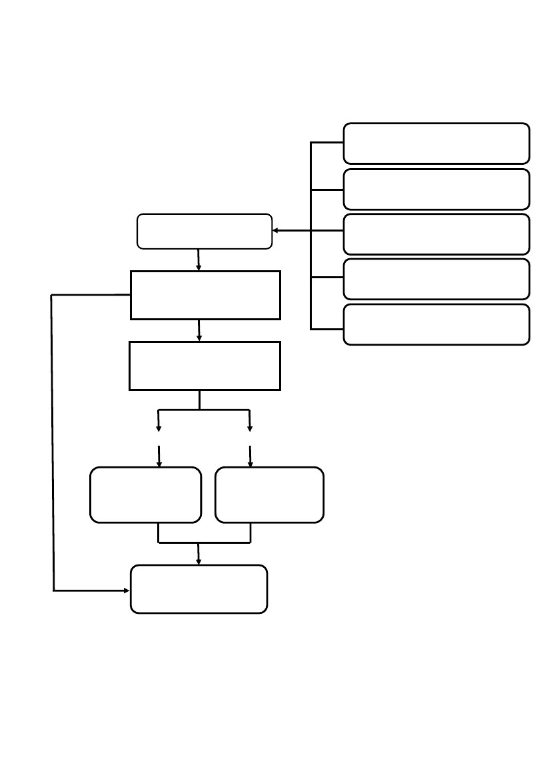
บทที่ 4
ขั้นตอนการปฏิบัติงาน
1.การแต่งตั้งผู้รับผิดชอบจัดการข้อร้องเรียนของหน่วยงาน
1.1. จัดตั้งศูนย์/จุดรับข้อร้องเรียนของหน่วยงาน
1.2. จัดทำคำสั่งแต่งตั้งคณะกรรมการดำเนินการ
1.3. แจ้งผู้รับผิดชอบตามคำสั่งเทศบาลตำบลชมสะอาดทราบ เพื่อความสะดวกในการ ประสานงาน
2.การรับและตรวจสอบข้อร้องเรียนจากช่องทางต่างๆ
ดำเนินการรับและติดตามตรวจสอบข้อร้องเรียนที่เข้ามายังหน่วยงานจากช่องทางต่างๆโดยมีข้อปฏิบัติตามที่กำหนด ดังนี้
ช่องทาง
ร้องเรียนด้วยตนเอง ณ เทศบาลตำบล ชมสะอาด
ร้องเรียนผ่านเว็บไซต์ เทศบาลตำบล
ชมสะอาด
ร้องเรียนทางโทรศัพท์ หมายเลขโทร
0 - 4357 – 7330
ร้องเรียนทางไปรษณีย์
ร้องเรียนทาง Face book

ความถี่ในการ
ตรวจสอบ
ช่องทาง
ทุกครั้งที่มี
ผู้ร้องเรียน
ทุกวัน
ทุกวัน
ทุกวัน
ทุกวัน
ระยะเวลาดาเนินการ
รับข้อร้องเรียนเพื่อ
ประสานหาทางแก้ไข
ภายใน ๑-2 วันทำการ
ภายใน ๑-2 วันทำการ
ภายใน ๑-2 วันทำการ
ภายใน 2-3 วันทำการ
ภายใน ๑-2 วันทำการ
หมายเหตุ
-
-
-

-10-
ภาคผนวก

-11-

แบบคำร้องทุกข์/ร้องเรียน (ด้วยตนเอง)
(แบบคำร้องเรียน ๑)

ที่ศูนย์รับเรื่องร้องเรียน
เทศบาลตำบลชมสะอาด
วันที่............เดือน.......................... พ.ศ. ............................
เรื่อง ...............................................................................................................................................
เรียน นายกเทศมนตรีตำบลชมสะอาด
ข้าพเจ้า............................................... อายุ..............ปี อยู่บ้านเลขที่.................... หมูที่...........................................
ตำบล.................................... อำเภอ…………......................... จังหวัด............................ โทรศัพท์.......................................................
อาชีพ.................................................................ตำแหน่ง.....................................................................................................................
ถือบัตร........................................................................เลขที่...........................................................................................................................
ออกโดย............................................วันออกบัตร...........................................บัตรหมดอายุ...........................................................................
มีความประสงค์ขอร้องทุกข์/ร้องเรียน เพื่อให้เทศบาลตำบลชมสะอาด พิจารณาดำเนินการช่วยเหลือหรือแก้ไขปัญหาในเรื่อง………................................................................................................................................................................................................
.............................................................................................................................................................................................................
.............................................................................................................................................................................................................
.............................................................................................................................................................................................................
.............................................................................................................................................................................................................
.............................................................................................................................................................................................................
............................................................................................................................................................................................................
............................................................................................................................................................................................................
ทั้งนี้ ข้าพเจ้าขอรับรองว่าคำร้องทุกข์/ร้องเรียนตามข้างต้นเป็นจริง และยินดีรับผิดชอบทั้งทางแพ่งและทางอาญาหากจะพึงมี
โดยข้าพเจ้าขอส่งเอกสารหลักฐานประกอบการร้องทุกข์/ร้องเรียน (ถ้ามี) ได้แก่
๑) ............................................................................................................................. จำนวน............ชุด
๒) ............................................................................................................................. จำนวน............ชุด
๓) .............................................................................................................................. จำนวน............ชุด
๔) .............................................................................................................................. จำนวน............ชุด
จึงเรียนมาเพื่อโปรดพิจารณาดำเนินการต่อไป
ขอแสดงความนับถือ
(ลงชื่อ) ......................................................
(...................................................)
ผู้ร้องทุกข์/ร้องเรียน

-12-
แบบคำร้องทุกข์/ร้องเรียน (โทรศัพท์)
(แบบคำร้องเรียน.๒)
ที่ศูนย์รับเรื่องร้องเรียน
เทศบาลตำบลชมสะอาด
วันที่.............เดือน................................... พ.ศ. ...................
เรื่อง ............................................................................................................................. ..................
เรียน นายกเทศมนตรีตำบลชมสะอาด
ข้าพเจ้า............................................... อายุ.........ปี อยู่บ้านเลขที่...................... หมู่ที่……………………………......ี่
ถนน................................ตำบล........................ อำเภอ........................... จังหวัด............................. โทรศัพท์…………………..
..................................อาชีพ............................................ตำแหน่ง............................................................................................................
มีความประสงค์ขอร้องทุกข์/ร้องเรียน เพื่อให้เทศบาลตำบลชมสะอาดพิจารณาดำเนินการช่วยเหลือ หรือแก้ไขปัญหาในเรื่อง………...................................................................................................................................................................................................
.........................................................................................................................................................................................................
.........................................................................................................................................................................................................
.........................................................................................................................................................................................................
.........................................................................................................................................................................................................
.........................................................................................................................................................................................................
.........................................................................................................................................................................................................
.........................................................................................................................................................................................................
โดยขออ้าง.......................................................................................................................................................................................
........................................................................................................................................................................................................
........................................................................................................................................................................................................
.....................................................................................................เป็นพยานหลักฐานประกอบ
ทั้งนี้ ข้าพเจ้าขอรับรองว่าคำร้องทุกข์/ร้องเรียนตามข้างต้นเป็นจริง และเจ้าหน้าที่ได้แจ้งให้ข้าพเจ้าทราบแล้วว่าหากเป็นคำร้องที่ไม่สุจริตอาจต้องรับผิดตามกฎหมายได้
ลงชื่อ…………………………………..……… เจ้าหน้าที่ผู้รับเรื่อง
(......................................................)
วันที่...............เดือน...................................พ.ศ....................
เวลา...............................

-13-
แบบแจ้งการรับเรื่องร้องทุกข์/ร้องเรียน
ที่ รอ ๕๗๒๐1/……..(เรื่องร้องเรียน)................................................
(ตอบข้อร้องเรียน 1)
เทศบาลตำบลชมสะอาด
หมู่ที่ 1 ตำบลชมสะอาด อำเภอเมยวดี
จังหวัดร้อยเอ็ด 45250
วันที่...............เดือน................................พ.ศ....................
เรื่อง ตอบรับการรับเรื่องร้องทุกข์/ร้องเรียน
เรียน ……………………………………………………………………..…………………..

ตามที่ท่านได้ร้องทุกข์/ร้องเรียน ผ่านศูนย์รับเรื่องรองเรียนเทศบาลตำบลชมสะอาด โดยทาง ( ) หนังสือร้องเรียนทางไปรษณีย์ ( ) ด้วยตนเอง ( ) ทางโทรศัพท์ ( ) ผ่านเว็บไซต์เทศบาลตำบลชมสะอาด

( ) อื่นๆ ..................................................................................................................................................................................................
ลงวันที่..............เดือน................................พ.ศ..................... เกี่ยวกับเรื่อง...............................................................................………
…………………………………………………………………………………………………………………………………………………………………………………..…นั้น
เทศบาลตำบลชมสะอาดได้ลงทะเบียนรับเรื่องร้องทุกข์/ร้องเรียนของท่านไว้แล้ว ตามทะเบียนรับเรื่อง เลขรับที่.............................................ลงวันที่.......................................................และเทศบาลตำบลชมสะอาด ได้พิจารณาเรื่องของท่านแล้วเห็นว่า
( ) เป็นเรื่องที่อยู่ในอำนาจหน้าที่ของเทศบาลตำบลชมสะอาดและได้มอบหมายให้..........................................……....
…………………………………………………………………………………………………………………………………………….เป็นหน่วยตรวจสอบและดำเนินการ
( ) เป็นเรื่องที่ไม่อยู่ในอำนาจหน้าที่ของเทศบาลตำบลชมสะอาดและได้จัดส่งเรื่องให้..................................................
............................................................................................ซึงเป็นหน่วยงานที่มีอำนาจหน้าที่เกี่ยวข้องดำเนินการต่อไปแล้ว ทั้งนี้ท่านสามารถติดต่อประสานงาน หรือขอทราบผลโดยตรงกับหน่วยงานดังกล่าวได้อีกทางหนึ่ง
( ) เป็นเรื่องที่มีกฎหมายบัญญัติขั้นตอนและวิธีการปฏิบัติไว้เป็นการเฉพาะแล้ว ตามกฎหมาย…………………………….
..............................................................................................จึงขอให้ท่านดาเนินการตามขั้นตอนและวิธีการที่กฎหมายนั้นบัญญัติไว้ต่อไป
จึงแจ้งมาเพื่อทราบ
ขอแสดงความนับถือ

( )

สำนักงานปลัดเทศบาล
งานกฎหมายและคดี
(ศูนย์รับเรื่องร้องเรียน)
โทร. ๐- 4357-7330

-14-
แบบแจ้งผลการดำเนินการต่อเรื่องร้องทุกข์/ร้องเรียน
ที่ รอ 57201 /............ (เรื่องร้องเรียน) /............................................
(ตอบข้อร้องเรียน 2)
เทศบาลตำบลชมสะอาด
หมู่ที่ 1 ตำบลชมสะอาด อำเภอเมยวดี
จังหวัดร้อยเอ็ด 45250
วันที่............เดือน................................. พ.ศ. ...................
เรื่อง แจ้งผลการดำเนินการต่อเรื่องร้องทุกข์/ร้องเรียน
เรียน ………………………………………………………………..
อ้างถึง หนังสือ เทศบาลตำบลชมสะอาด ที่ รอ 57201/............................. ลงวันที่...................................................................
สิ่งที่ส่งมาด้วย ๑. ...................................................................................................................................................................................
๒. ........................................................................................................................... ...............................................................
๓. ............................................................................................................................................................................................
ตามที่เทศบาลตำบลชมสะอาด (ศูนย์รับเรื่องร้องเรียน) ได้แจ้งตอบรับการรับเรื่องร้องทุกข์/ร้องเรียนของท่านตามที่ท่านได้ร้องทุกข์/ร้องเรียนไว้ ความละเอียดแจ้งแล้ว นั้น
เทศบาลตำบลชมสะอาดได้รับแจ้งผลการดำเนินการจากส่วนราชการ/หน่วยงานที่เกี่ยวข้องตามประเด็นที่ท่านได้ร้องทุกข์/ร้องเรียนแล้ว ปรากฏข้อเท็จจริงโดย สรุปว่า..........................................................................................................................
………………………………………………………………………………………………………............................………………………………………………………...
…................................................................................................................................................................................................................
...................................................................................................................................................................................................................
...........................................................................................................................................ดังมีรายละเอียดปรากฎตามสิ่งที่ส่งมาพร้อมนี้
ทั้งนี้ หากท่านไม่เห็นด้วยประการใด ขอให้แจ้งคัดค้านพร้อมพยานหลักฐานประกอบด้วย
จึงแจ้งมาเพื่อทราบ
ขอแสดงความนับถือ

( )
สำนักงานเทศบาล
(ศูนย์รับเรื่องร้องเรียน)
โทร. ๐- 4357-7330

-15-

*การกรอกข้อมูลร้องเรียนผ่านเว็บไซต์ http://www.chomsa-at.go.th/index.html
ขั้นตอนการกรอกข้อมูลร้องเรียนทางเว็บไซด์
1.เข้าเว็บไซต์ http://www.chomsa-at.go.th/index.html

2.เลือกเมนูหน้าหลัก
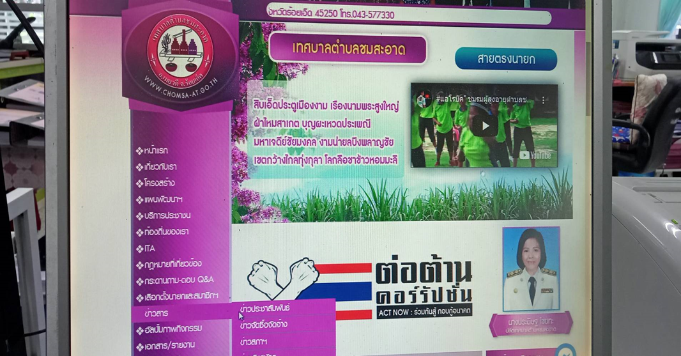
3.เมนูมุมซ้ายมือ ร้องทุกข์/ร้องเรียน คลิก !!
4.E-Service : คำร้องออนไลน์ เลือกหัวข้อ
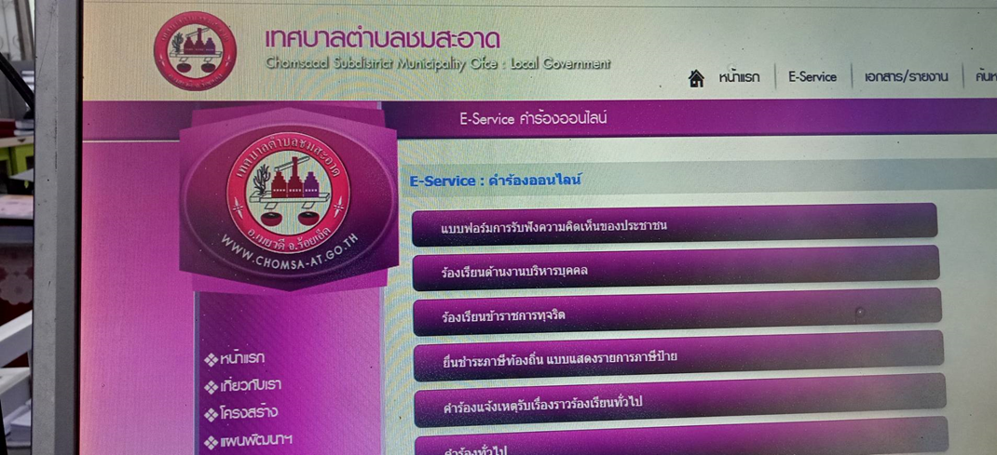
5. โดย : ให้กรอก
เรื่อง...................
รายละเอียด.......
ชื่อผู้ส่ง..............
ที่อยู่...................
เบอร์.................
ไฟล์..................
คลิก !! ส่งข้อความ

-16-
*การกรอกข้อมูลร้องเรียนผ่าน facebook.
ขั้นตอนการกรอกข้อมูลร้องเรียนทาง https://www.facebook.com/chomsaat101
1.เข้าเว็บไซต์ http://www.chomsa-at.go.th/index.html

2.เลือกเมนู facebook คลิก !!
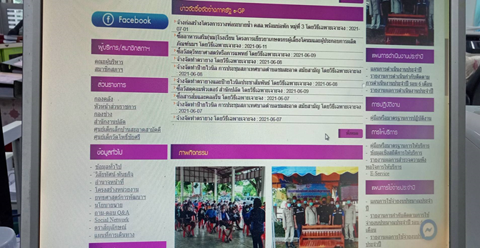
3.พิมพ์.....
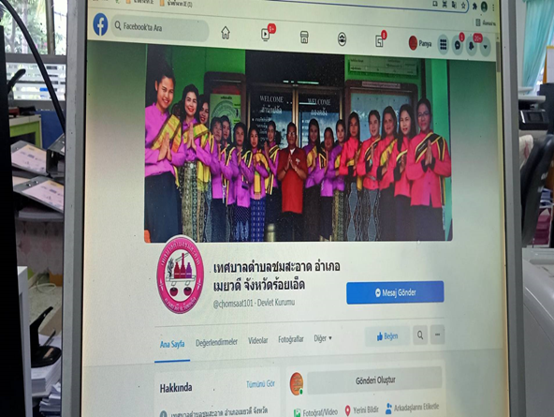
เรื่อง...................
รายละเอียด........
ชื่อผู้ส่ง...............
ที่อยู่..................
เบอร์.................
ไฟล์...................
Enter…………….

